**Opprett leger:**

**CREATE** **TABLE** **leger** (

lege_id **INT** **NOT** **NULL**,

fornavn **VARCHAR**(**25**) **NOT** **NULL**,

etternavn **VARCHAR**(**25**) **NOT** **NULL**,

spesialitet **VARCHAR**(**45**) **NOT** **NULL**,

**CONSTRAINT** pk_leger **PRIMARY** **KEY** (lege_id)

);

**Opprett innleggelser:**

**CREATE** **TABLE** **innleggelser** (

pasient_id **INT** **NOT** **NULL**,

innleggelsesdato **DATE**,

utskrivingsdato **DATE**,

diagnose **VARCHAR**(**25**),

lege_id **INT** **NOT** **NULL**,

**CONSTRAINT** pk_innleggelser **PRIMARY** **KEY** (pasient_id, lege_id),

**CONSTRAINT** fk_oblig1_2 **FOREIGN** **KEY** (pasient_id) **REFERENCES** **oblig_1_2**(pasient_id),

**CONSTRAINT** fk_leger **FOREIGN** **KEY** (lege_id) **REFERENCES** **leger**(lege_id)

);

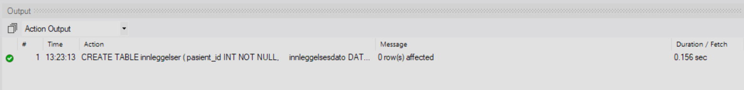

**Fylle tabellene med data:**

**Spørringer mot tabellen:**

Oppgave 1:



Oppgave 2:



Oppgave 3:



**Skjema/tabeller**

